Почему ребенок неправильно произносит звуки?
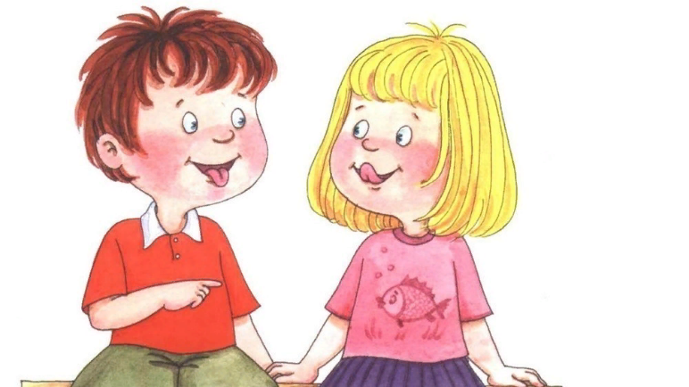
Одной из самых распространенных причин нарушения произношения звуков является недостаточная сформированность артикуляционных движений, движений произносительных органов, прежде всего языка, губ, нижней челюсти. Движения выполняются недостаточно четко, объём их ограничен, из-за чего искажается и произносимый звук. Классический пример таких нарушений – картавость, - когда ребёнок произносит звук р не при помощи кончика языка, а вибрацией части мягкого нёба. В таких случаях вместо нужного звука произносится звук, который в фонетической системе родного языка отсутствует. Бывает и так, что звук вообще не произносится, а просто отсутствует в речи, вместо слова рыба ребёнок говорит ыба.
И наконец, если у малыша недостаточно развит фонематический слух (слух на звуки), то в его речи могут наблюдаться замены; так, например, произнося вместо слова шуба слово суба, ребенок не слышит разницы между этими двумя звуками.
Иногда у ребенка присутствуют в речи и искажённое произношение, и замены звуков, и их отсутствие. Это самые тяжелые нарушения, исправление которых требует длительной кропотливой работы.
Очень часто причиной нарушения звукопроизношения становится какой- либо дефект строения артикуляционного аппарата, как активных органов, которые во время речи двигаются, так и пассивных, которые остаются неподвижными (твёрдое нёбо, зубы, носовая полость).
Некоторые звуки могут произноситься неправильно из-за нарушения строения губ, например, если губа или обе губы слишком толстые, если есть укорочение или западение губы, ограничение их подвижности или недостаточное смыкание. Это касается звуков п, б, в, ф, м и их мягких пар.
Если есть дефект в строении челюстей, то может наблюдаться нарушение прикуса, когда верхняя челюсть слишком выдаётся вперёд (прогнотия) или нижняя выступает впереди верхней (прогения). Это может привести к нарушению произношения различных звуков: с, ц, ть и других. При таком нарушении, как открытый прикус, между передними или боковыми зубами обоих рядов остаются промежутки. Это влияет на точность артикуляционных движений. Вообще, нарушение посадки зубов, в частности слишком широкие промежутки между ними, часто приводит к нарушению произношения свистящих, шипящих звуков, твёрдых сонорных звуков, так как в эти промежутки попадает движущийся кончик языка, и артикуляция звуков искажается.
Для исправления строения челюстей и роста зубов ортодонт назначает ношение специального ортодонтического аппарата или брекета, который также ( особенно в первое время) может способствовать нарушению звукопроизношения благодаря присутствию инородного тела во рту, затруднения тактильных ощущений и контроля артикуляционных движений.
Часто встречающийся дефект – укорочение уздечки языка. Это обычно приводит к ограничению подвижности языка. Язык поднимается недостаточно высоко к нёбу, как это требуется для правильного произношения таких звуков, как ж, ш, р. Иногда укорочение уздечки языка нарушает произношение звуков т, д, с, з, ц, ч. Однако, короткая уздечка способствует также нарушению роста нижних передних зубов, тянет их кзади, вследствие чего зубы становятся углом.
Иногда причиной нарушения произношения звуков является увеличение языка в объёме или, наоборот, слишком маленький его размер, а также неправильная форма языка, которая также отрицательно влияет на артикуляцию.
Поскольку для произношения очень важен объём ротовой полости – резонатора, в котором происходит образование большинства звуков, то для правильного произношения важно, чтобы ребёнок достаточно широко открывал рот, а также активно и полноценно двигал нижней челюстью. Если рот слишком маленький, а нижняя челюсть малоподвижна, то звуки ослабляются, звучат нечётко.
На произношение звуков н, м и их мягких пар влияет и состояние носовой полости, которая так же, как и ротовая полость, является резонатором. При нарушении строения носа, различных заболеваниях, вызывающих затруднение носового дыхания, нарушение проходимости носовых ходов, может быть нарушено произношение звуков, образующихся на носовой воздушной струе, они могут заменяться ротовыми.
Вообще, если артикуляционные органы недостаточно подвижны, это приводит к нарушениям звукопроизношения.
Нарушение произношения звуков может быть вызвано также и снижением слуха. Даже небольшое снижение слуха затрудняет слуховой контроль за речью, а вследствие тугоухости нарушения звукопроизношения бывают самыми разными, особенно это касается свистящих, шипящих звуков, звонких и глухих, мягких и твердых звуков. Поэтому во всех случаях нарушения произношения звуков нужно обязательно проверить слух ребёнка, обратиться к врачу – сурдологу, сделать аудиометрическое исследование слуха, при необходимости пройти лечение. Иначе работа по исправлению звукопроизношения может оказаться недостаточно эффективной.
При затруднении в распознавании и различении звуков, которые различаются тонкими акустическими признаками (звонкие и глухие, твёрдые и мягкие), причиной является недостаточное развитие фонематического слуха. Но наличие в речи ребенка замен и смешений представляет опасность ещё и тем, что в дальнейшем, при обучении грамоте, может отразиться на письме, и привести к появлению ошибок.
К сожалению, иногда сами родители способствуют возникновению и закреплению нарушений произношения звуков. Сюсюканье, попытки подделаться под трогательную речь малыша приводят к стойким нарушениям, избавиться от которых оказывается не так просто. Порой ребёнок перенимает манеру неправильного произношения звуков от своих младших братьев и сестёр или от кого-то из взрослых, имеющих дефекты речи. Поэтому родители должны сделать свою речь образцом и по произношению, и по темпу, и по содержанию. Ведь если вы сами говорите торопливо, нечётко, да ещё и с дефектами произношения – чего же ждать от маленького человека, который вам подражает во всём? Кроме того, необходимо обращать внимание на то, как говорит ваш ребёнок, чтобы нарушения произношения можно было вовремя исправить.
Опасным для правильного произношения может являться и билингвизм – использование для общения в семье двух, а то и более языков. Нормы произношения в разных языках могут быть различны, что затрудняет процесс овладения звукопроизношением и создает почву для возникновения нарушений, смешений, ошибок.

Используемая литература:
Герасимова А.С. Популярная логопедия: практическое руководство для занятий с детьми 5 – 6 лет / Анна Герасимова. – М.: Айрис-пресс, 2007.

